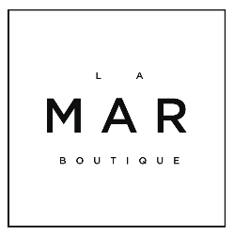

ODSTOUPENÍ OD SMLOUVY
(v případě, že chcete odstoupit od koupě, vyplňte tento formulář a podepsaný jej pošlete zpět na adresu prodávajícího, spolu se zbožím)

Prodávající: Petra Mar s.r.o.
Stojanova 1336
686 01 Uherské Hradiště

Jméno a příjmení kupujícího:

Číslo objednávky:

Datum objednání:

Datum obdržení zásilky:

Název zboží:

Hodnota zboží (bez poštovného):

Důvod vrácení:

Bankovní účet pro vrácení peněz:

Podpis kupujícího: . . . . . . . . . . . . . . . . . . . . . . . .

Datum:

